datastructuur (erd)

Praktijkopdracht 23IDH5 – Get Your Olympic Weight

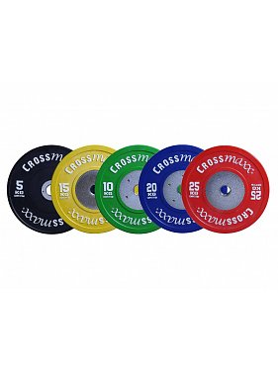

25 oktober 2016

Romy ceuleers 2106629

Avans Breda Deeltijd Informatica

Inhoud

ERD Praktijkopdracht – Java 2

Inleiding 2

ERD 2

ERD onderbouwing 2

Tabel atlete 2

Tabel schedulesnatch 2

Tabel schedulecleanjerk 2

Tabel skill 3

Tabel exercise 3

Tabel week 3

25-10-2016

# ERD Praktijkopdracht – Java

## Inleiding

De Java applicatie Get Your Olympic Weight gebruikt een database. In dit document wordt de datastructuur weergegeven en onderbouwd.

## ERD

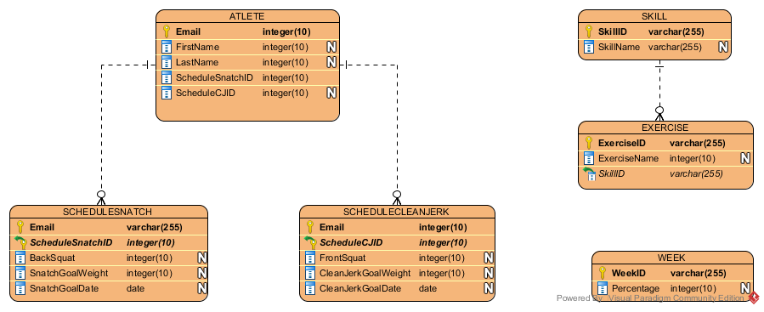

## ERD onderbouwing

### Tabel atlete

De tabel atlete heeft een 1..n relatie met tabel schedulesnatch en schedulecleanjerk. De tabel atlete bevat de attributen:

* Email (Primairy key)
* FirstName
* LastName
* ScheduleSnatchID
* ScheduleCJID

### Tabel schedulesnatch

De tabel schedulesnatch heeft een n..1 relatie met de tabel atlete en bevat de attributen:

* Email (Primairy key, Foreign key atlete.email)
* ScheduleSnatchID (Primairy key)
* BackSquat
* SnatchGoalWeight
* SnatchGoalDate

### Tabel schedulecleanjerk

De tabel schedulecleanjerk heeft een n..1 relatie met de tabel atlete en bevat de attributen:

* Email (Primairy key, Foreign key atlete.email)
* ScheduleCJID (Primairy key)
* FrontSquat
* CleanJerkGoalWeight
* CleanJerkGoalDate

### Tabel skill

De tabel skill heeft een 1..n relatie met de tabel exercise en bevat de attributen:

* SkillID (Primairy key)
* SkillName

### Tabel exercise

De tabel exercise heeft een n..1 relatie met de tabel skill en bevat de attributen:

* ExerciseID (Primairy key)
* ExerciseName
* SkillID (Foreign key skill.SkillID)

### Tabel week

De tabel week is een look-up tabel en bevat de attributen:

* WeekID (Primairy key)
* Percentage